Мастер-класс « Цветы из фольги» с пошаговым фото
Цель: Изготовление цветов из фольги как средство развития творческих способностей детей и родителей.
Задачи: Изучить свойства фольги и научиться изготавливать из нее цветы. Развивать навыки работы с фольгой, мелкую моторику, творческие способности, художественный вкус. Воспитывать аккуратность, трудолюбие и усидчивость.
Материалы и инструменты:
- пищевая фольга;
- ножницы;
- ваза.
Процесс изготовления:
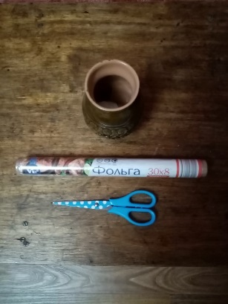
Для изготовления понадобится рулон пищевой фольги.
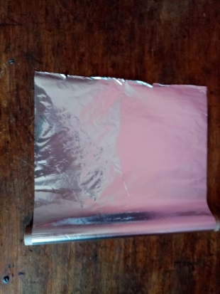
Разворачиваем рулон фольги и нарезаем ножницами полоски 5-6 см.
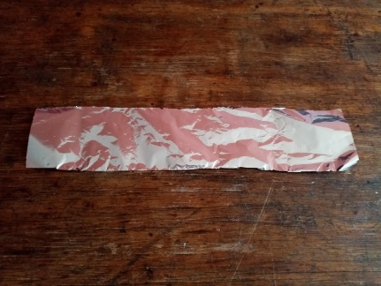
Для изготовления одного цветка понадобится: полосок в количестве 21 штуки-сюда входит полоски для лепестков, тычинок, листиков, можно сделать сердцевину; 1 широкую полоску 20 см для стебля.
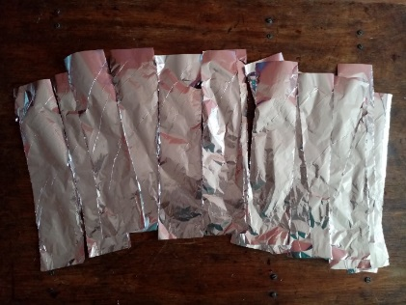
Из получившихся полосок сначала сминаем фольгу таким образом
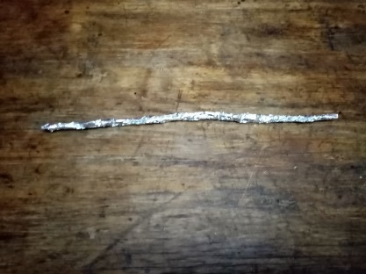
Затем делаем вращательные движения пальцами обеих рук- скручиваем и получаются вот такие проволочки. Делать нужно аккуратно потому, что фольга хрупкий материал
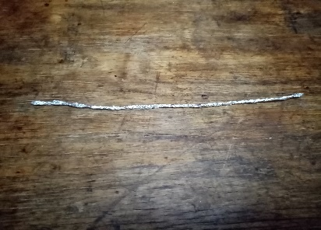
Вот такие проволочки получаются
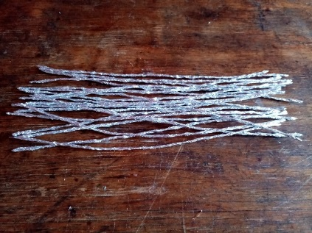
Чтобы сделать лепесток для цветка нужно 3 проволочки. Сначала берем 1 проволочку для основы, а вторую закручиваем вокруг нее
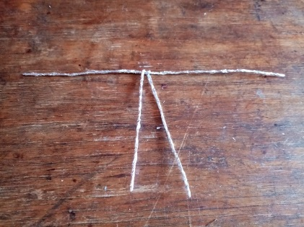
Таким образом закрепляем другие
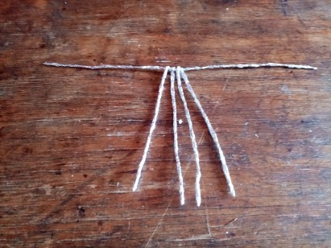
Получается вот такой лепесток
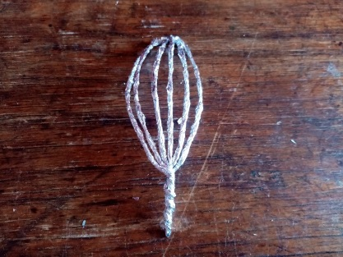
Таким образом делаем еще 4 лепестка
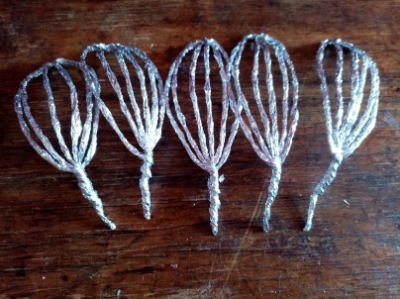
Листики делаем так же
Тычинки можно сделать из 1 проволочки, а можно из двух на ваше усмотрение, я сделала из 2 проволочек.
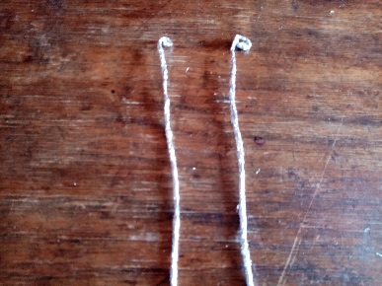
Делаем стебель. Для этого нужно отрезать 20 см фольги , также сначала сминаем, затем скручиваем
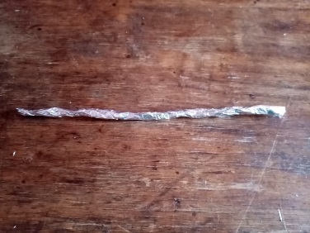
Соединяем к стеблю тычинки, собираем лепестки вокруг стебля, чтобы закрепить лепестки на стебле, берем 1 проволочку и обматываем, получается чашелистик.

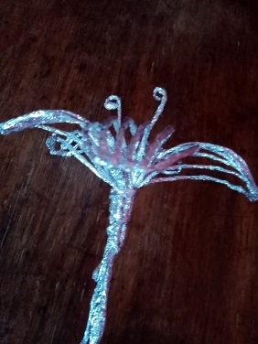
Прикрепляем листики к стеблю цветка, обматывая их вокруг.
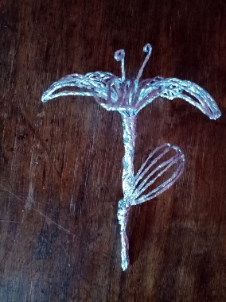
Расправляем лепестки, тычинки, листики, стебель.
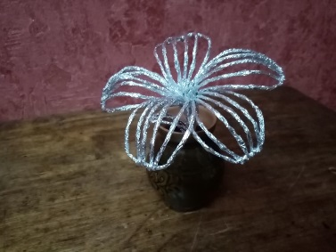
Для букета можно сделать еще 2 цветка.
